Traduzione dell’articolo “HOLES, FITTINGS, AND FAILURES” di Budd Davisson tratto dalla rivista Sport Aviation di ottobre 2019.

LA ROBUSTEZZA DI UN ATTACCO NON È MAGIA NERA.

SOMMARIO

Analisi dei modi di rottura di un attacco evidenziando le cause della loro rottura. Le fotografie sono chiaramente esplicative. In modo un po’ insolito, l’autore fornisce le conoscenze basilari per costruire un attacco adeguato e, comunque, per avere la consapevolezza delle ragioni della configurazione di un attacco e di non modificarlo.

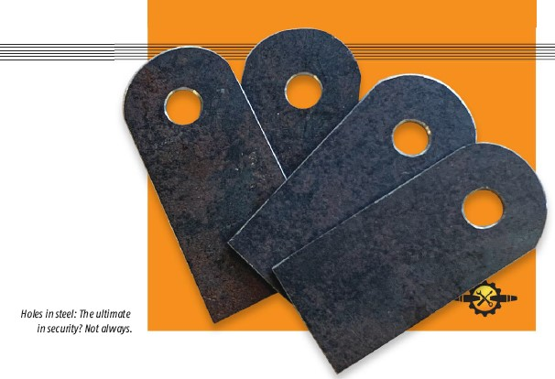 Si tratta di un argomento un po’ fuori dall’ordinarietà dello “Shop talk” che mi è venuto in mente oggi pomeriggio mentre costruivo alcuni attacchi. All’improvviso mi sono reso conto che stavo calcolando mentalmente la resistenza di questi pezzi, perciò mi sono domandato quanto carico potessero sopportare. Sono sicuro di non essere l’unico tecnico aeronautico e ritengo che anche altri facciano un simile calcolo. Nel contempo, avevo avuto alcune conversazioni con altri costruttori durante un forum all’AirVenture della EAA a Oshkosh e ho capito che altri costruttori non sono necessariamente al corrente dei modi di rottura o delle considerazioni sulla tenuta degli attacchi. Perciò, questo mese discuteremo come migliorare la nostra conoscenza in ambito strutturale.

Desideriamo evitare di entrare nei dettagli servendoci di regole pratiche e di concetti generali al posto dell’analisi agli elementi finiti. A scopo di semplificazione, ancora, considereremo solo l’acciaio al cromo 4130N (normalizzato), non il 4130A (ricotto). Comunque, i concetti si applicano anche alle leghe leggere. In ogni caso, faremo riferimento alle caratteristiche del 4130N riportate nella bibbia della struttura la *Mil-Handbook-5 tav. 2.3.1.0 (C1)*. La *Mil-HDBK-5* fornisce 90000 psi come carico a rottura rispetto al dato comune di 97000 psi, per essere conservativo. Per chi è più curioso, il 4130A è dato a 81200 psi. Se state pensando a cosa impiegare per un certo pezzo, indirizzatevi al 4130N, quasi sempre richiamato, che ci sia un disegno o no. Un po’ più di resistenza a pari peso rappresenta sempre una buona pratica.

**TIPI DI ROTTURA DEGLI ATTACCHI.**

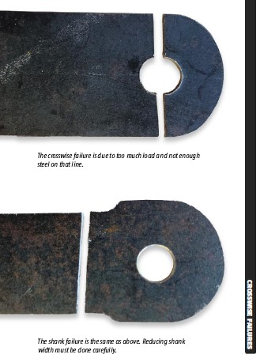Un attacco si può rompere in tre modi differenti e tutti dipendono dall’area della sezione trasversale (spessore per larghezza) in punti specifici del materiale (acciaio o lega leggera). Quando conoscete le dimensioni e la resistenza del materiale, la matematica necessaria per conoscere la tenuta di un certo pezzo è semplice. Aritmetica di base.

Il vero vantaggio di conoscere queste fatti è che vi permette una migliore comprensione del motivo per cui il progettista ha conformato quel pezzo in quello specifico modo. Esse vi daranno la consapevolezza di dovervi attenere a quelle misure.

Bene, sono cosciente che forse potrei complicarvi un po’ le cose (è un mio difetto), ma sono convinto fermamente che si deve conoscere il concetto informatore quando si fa qualunque cosa. Molti soci EAA sembrano volere conoscere il “perché” oltre al “come”.

A proposito, è importante tenere presente che stiamo parlando di carico “massimo” (*ultimate*): il valore al quale gli oggetti cominciano a rompersi. “Snervamento” (*yield*) è un livello di carico inferiore a cui il materiale si piega e rimane piegato senza rompersi. Una simile curva esiste per ogni materiale ad oggi inventato.

**ROTTURE TRASVERSALI.**

La maggior parte degli attacchi (ma non proprio tutti) sono progettati per reggere il carico a trazione. Basicamente, molti sembrano degli orecchi. L’attacco/orecchio è nato per essere tirato e ciò determina il suo modo di rottura principale. In questo caso, ci sono due zone dell’attacco che possono cedere a trazione in senso trasversale: attraverso il foro del bullone oppure attraverso il “corpo” dell’attacco sotto il foro del bullone.

Ricordando l’affermazione sulla sezione trasversale che deve guidare ogni considerazione, osserviamo l’attacco e immaginiamo il bullone mentre tira i due “bracci” di entrambi i lati del foro. La quantità di acciaio nei due bracci deve avere la medesima resistenza per sopportare il carico. Facciamola facile e supponiamo che il bullone sia da 1/4 in. e l’attacco sia largo 1 in. Sottraendo il foro dalla larghezza otteniamo 3/4 in. di materiale con 3/8 in. per ciascun lato del foro. Cioè 0,375 in.

Adesso, supponiamo che l’attacco sia spesso 0.063 in. (1/16 in. pari a 0.0625). Quindi, ogni braccio ha una sezione trasversale di 0.063*0.375, circa 0.023 pollici quadrati. Sappiamo che il carico a rottura del 4130N vale 90,000 psi e sappiamo che la sezione di ogni braccio vale 0.023 pollici quadrati, cosicché la sezione trasversale (0.023) moltiplicata per il carico di rottura (90,000 psi) fornisce 2070 libbre per braccio! Quindi, entrambi i bracci devono rompersi a trazione a circa 4000 libbre di carico. Cioè 2 tonnellate! Questo valore non contiene alcun margine di sicurezza. Si tratta della pura resistenza.

Il secondo tipo di rottura a trazione è quella dietro al foro del bullone. Naturalmente questa è più resistente del necessario perché non c’è la presenza del foro, e questo è il motivo per cui talvolta si vede un attacco sottoposto a trazione sagomato come un lecca-lecca. Smagrire il gambo fa ridurre il peso, ma la sezione trasversale deve valere almeno tanto quanto quella all’altezza del foro, 0.023 pollici quadrati. Se dividiamo questa per lo spessore, troviamo ancora 3/4 in. Che è sempre 1/4 in. più stretto (*di 1 in. ndt*), per cui c’è da domandarsi se vale la pena ridurre la larghezza.

Per inciso, gli attacchi sottoposti principalmente a compressione non presentano questi tipi di rotture. Infatti, nel progetto delle ali del suo Witts V racer, Steve Wittman non ha mai impiegato questi attacchi. Le funi tengono compressi i longheroni alari con aggeggi simili a tasche sulla fusoliera. Non ci sono né bulloni né spine.

**ROTTURA PER STRAPPAMENTO (*TEAR-OUT*) .**

Questo tipo di rottura avviene quando il bullone tira verso l’esterno del foro nel senso della lunghezza dell’attacco, trascinandosi dietro il materiale del pezzo. Anche in questo caso, per rompersi del tutto, si deve tirare il bullone in direzione del carico per cui esso deve “strappare” il metallo di entrambi i lati del foro completamente fino al termine dell’attacco. Altro aspetto della sezione trasversale.

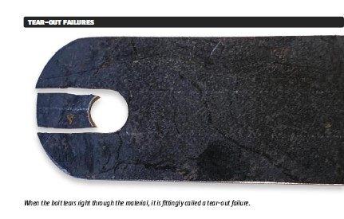Per essere in accordo con la resistenza a rottura trasversale, 4000 libbre, ci dev’essere la quantità adeguata di materiale tra il foro e il termine del pezzo per fornire la medesima resistenza. Però qui c’è una differenza. L’acciaio non si rompe per trazione; ma per taglio. Stando alla *Mil-HDBK-5*, l’AN4130N (normalizzato, temprato, disteso) è valido fino a 54,000 psi, non 90,000 psi come per la trazione. Dato che sappiamo di avere necessità delle 4,000 libbre per eguagliare gli altri tipi di rottura, dobbiamo avere una sezione pari a 4,000 diviso 54,000, cioè 0.075 pollici quadrati sulla linea di taglio di entrambi i lati del foro. Ora, il pezzo ha lo spessore di 0.063 in., per ottenere la sezione di 0.037 pollici quadrati, la linea di taglio dev’essere lunga almeno 0.6 in. Le due linee devono essere misurate dal centro del foro perché il taglio parte proprio da dove il foro è più largo. Il raggio del foro da 1/4 in. è 1/8 in. (0.125 in.), per cui la distanza dal bordo del foro al bordo dell’attacco (“edge distance” *distanza da bordo a bordo ndt*) dev’essere 0.6 in. meno 0.125 in. cioè 0.475 (arrotondato).

Bene, ciò che vediamo è che la distanza tra i bordi per prevenire lo strappamento dev’essere un po’ superiore verso la fine dell’attacco rispetto a quelle laterali, dove abbiamo determinato bastare 0.375 in. se costruito al minimo. Invece di aumentarne la lunghezza, sarebbe meglio allagarlo un po’ 0.1 in. (anche se un po’ più pesante), così l’estremità dell’attacco sarebbe una curva simmetrica intorno al foro.

**ROTTURA PER RIFOLLAMENTO (*BEARING*).**

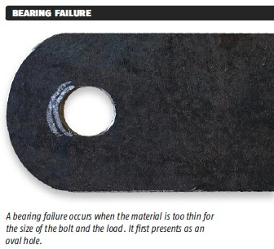Il rifollamento non determina di solito la rottura del pezzo. Il pezzo si considera “rotto” perché il bullone schiaccia il bordo del foro e si muove di poco per cui il giunto è considerato compromesso. Capita quando il materiale che costituisce il pezzo è troppo sottile (0.063 in.) in rapporto alla misura del bullone e al valore del carico. La rottura mostra che il bordo caricato è arricciato e schiacciato. Lo si vede meglio sulla lega leggera che sull’acciaio.

La resistenza “ultima” al rifollamento disponibile per il 4130N è data a 190,000 psi, con uno “snervamento” tra 120,000 e 149,000 psi (a seconda delle fonti). Lo snervamento è il punto in cui il materiale resta deformato permanentemente, “ultimo” quando si rompe. Una difficoltà nel progetto di un attacco consiste nel riconoscere che materiali affini presentano una combinazione tra carico e diametro del bullone a cui si romperà, ma non sarà ben visibile per un po’ di tempo.

Considerando i diagrammi di carico e il nostro ipotetico spessore dell’attacco di 0.063 in., si osserva che se il bullone da 1/4 in. fosse caricato con 4000 libbre causerebbe la rottura per rifollamento. Il materiale base non è sufficientemente spesso per distribuire il carico su quel piccolo diametro e si romperà a 2200 libbre. Non si tratta di un evento insolito. In questo caso, per raggiungere le 4000 libbre, possiamo saldare una rondella per aumentare lo spessore e ridurre il carico specifico lungo i bordi del foro. Tuttavia, non si tratta di un errore trascurabile. In base ai medesimi diagrammi, se lo spessore dell’attacco fosse aumentato a 0.109 in., la forza di rifollamento si avvicinerebbe a 4000 libbre, il problema non sarebbe più il rifollamento ma il bullone perché si romperebbe a taglio. Non va per nulla bene!

Se raggiungessimo le 4000 libbre sull’attacco, i diagrammi ci direbbero di saldare una rondella da 0.05 in. e passare a un bullone da 5/16 in. per disporre di un maggiore area resistente al rifollamento. Così sono distrutti i nostri calcoli sulla distanza bordo-bordo.

Tuttavia, c’è un nuovo fattore: il carico di 4000 libbre con cui stiamo lavorando non è quello effettivo applicato. Deriva, nel nostro caso, dal fatto di aver superato lo spessore di 0.063 in. dell’attacco per analizzare quanto esso può sopportare. Non è il carico applicato a cui resistere. Senza saldarci sopra uno spessore, i diagrammi ci dicono il nostro attacco da 1/16 in. va bene fino a 2200 libbre. Con un riporto da 0.030 in. possiamo raggiungere le 3290 libbre senza rottura del bullone per taglio o per rifollamento dell’attacco.

C’è un altro elemento importante: stiamo ipotizzando che il bullone attraversante l’attacco sia caricato su un lato solo per cui si tratta di taglio semplice. Se si usa un cavallotto a forcella o il pezzo termina con un elemento a U che trasferisce il carico, allora il bullone è sollecitato a doppio taglio, ciò significa che il bullone si può rompere in due sezioni e il carico raddoppia. Problema risolto.

Mi scuso per essermi dilungato un po’. Il secondo bicchiere ha preso il sopravvento e non riuscivo a fermarmi. Ritengo che tutto abbia un senso. Diversamente, scrivetemi e ne discuteremo.